# АДМИНИСТРАЦИЯ МУНИЦИПАЛЬНОГО ОБРАЗОВАНИЯ «ВОЛОШСКОЕ»

## П О С Т А Н О В Л Е Н И Е

от 24 июля 2024 г. № 16

пос. Волошка, Коношский район

Архангельской обл.

**О внесении изменений и дополнений в постановление администрации муниципального образования «Волошское» от 23.05.2019 года № 21 «Об определении мест, предназначенных для выгула домашних животных на территории муниципального образования «Волошское» Коношского муниципального района Архангельской области»**

В соответствии с положением п. 3 ч. 5 ст. 12 Федерального закона № 498-ФЗ «Об ответственном обращении с животными и о внесении изменений в отдельные законодательные акты Российской Федерации» администрация муниципального образования «Волошское» **постановляет:**

1 Внести следующие изменения и дополнения в постановление администрации муниципального образования «Волошское» от 23.05.2019 года № 21 «Об определении мест, предназначенных для выгула домашних животных на территории муниципального образования «Волошское» Коношского муниципального района Архангельской области:

* 1. Пункт 1 изложить в следующей редакции:

«1. Определить следующие территории (площадки) для выгула домашних животных на территории муниципального образования «Волошское» с установкой соответствующих вывесок:

– пос.Волошка, территория бывшей железнодорожной ветки широкой колеи Волошка-Вандыш в соответствии с Приложением № 1 к настоящему постановлению;

– пос. Волошка, территория гаража лесопункта Волошский в соответствии с Приложением № 2 к настоящему постановлению;

– пос. Вандыш, территория бывшей Вандышской школы в соответствии с Приложением № 3 к настоящему постановлению.

1.2 Добавить пункт 1.1. в следующей редакции:

«1.1. Не допускать выгул домашних животных на территории муниципального образования «Волошское» вне мест, определенных в пункте 1 настоящего постановления»;

1.3 Пункт 4 изложить в новой редакции:

«4. Не допускать выгул собак без поводка или иных средств контроля, а также намордника (использование намордника не требуется для щенков и декоративных собак), за исключением собак-проводников в местах для выгула домашних животных, определенных пунктом 1 настоящего постановления»;

1.4 Добавить пункты 4.1, 4.2. в следующей редакции:

«4.1. Не допускать выгул потенциально опасных собак без намордника и повадка в местах выгула домашних животных, определенных пунктом 1 настоящего постановления.

4.2. Осуществлять выгул домашних животных при условии обязательного обеспечения безопасности граждан и животных, не допускать причинения ущерба чужому имуществу или здоровью человека физическим воздействием домашнего животного».

1.5 Добавить пункты 5.1., 5.2. в следующей редакции:

«5.1. Обеспечивать устранение загрязнений общественных территорий, дворовых территорий, общественных мест, включая помещения общего пользования многоквартирных домов, вызванных действиями домашнего животного или продуктами жизнедеятельности домашнего животного.

5.2. Не допускать загрязнение, повреждение, уничтожение домашними животными элементами благоустройства, включая цветники и зеленые насаждения».

1.6 Добавить пункты 3.1., 3.2. в следующей редакции:

«3.1. Исключить возможность свободного, неконтролируемого передвижения животного, в том числе собак без поводка или иных средств контроля, а также намордника (использование намордника не требуется для щенков и декоративных собак) при пересечении проезжей части автомобильной дороги, улицы, проезда, в помещениях общего пользования многоквартирных домов, во дворах таких домов, на территориях прилегающих к образовательным и медицинским организациям, на площадках отдыха, спортивных площадках и иных общественных местах, а также на общественных территориях вне площадок для выгула домашних животных и дрессировки собак.

3.2. Не допускать оставление домашнего животного на общественных территориях, дворовых территориях, в общественных местах, включая помещения общего пользования многоквартирных домов, без присмотра.».

1.7 Пункт 6 изложить в новой редакции:

«6. За нарушение требований, указанных в пунктах 1, 1.1, 2, 3, 3.1, 3.2, 4, 4.1, 4.2, 5, 5.1, 5.2 настоящего постановления, владельцы домашних животных привлекаются к административной ответственности в порядке, предусмотренном действующим законодательством.

1. Настоящее постановление вступает в силу со дня его официального опубликования и подлежит размещению на официальном сайте администрации муниципального образования «Волошское».
2. Контроль за исполнением настоящего постановления оставляю за собой.

**Глава муниципального образования**

**«Волошское» Ю.Б. Попов**

УТВЕРЖДЕНО

постановлением администрации

муниципального образования «Волошское»

от 23.05.2019 года № 21

(с вн. изм. от 24.07.2024 года № 16)

1. Определить следующие территории (площадки) для выгула домашних животных на территории муниципального образования «Волошское» с установкой соответствующих вывесок:

– пос.Волошка, территория бывшей железнодорожной ветки широкой колеи Волошка-Вандыш в соответствии с Приложением № 1 к настоящему постановлению;

– пос. Волошка, территория гаража лесопункта Волошский в соответствии с Приложением № 2 к настоящему постановлению;

– пос. Вандыш, территория бывшей Вандышской школы в соответствии с Приложением № 3 к настоящему постановлению.

1.1. Не допускать выгул домашних животных на территории муниципального образования «Волошское» вне мест, определенных в пункте 1 настоящего постановления.

1. Появление с домашними животными запрещается:

– на детских спортивных площадках;

– на территориях детских, образовательных учреждениях;

– на территориях, прилегающих к объектам культуры и искусства;

– на площадях, местах массового отдыха;

– в организациях, магазинах, кроме специализированных объектов для совместного с животными посещения.

Действие настоящего пункта не распространяется на собак-поводырей.

1. Выгул домашних животных допускается только под присмотром их владельцев.

3.1. Исключить возможность свободного, неконтролируемого передвижения животного, в том числе собак без поводка или иных средств контроля, а также намордника (использование намордника не требуется для щенков и декоративных собак) при пересечении проезжей части автомобильной дороги, улицы, проезда, в помещениях общего пользования многоквартирных домов, во дворах таких домов, на территориях прилегающих к образовательным и медицинским организациям, на площадках отдыха, спортивных площадках и иных общественных местах, а также на общественных территориях вне площадок для выгула домашних животных и дрессировки собак.

3.2. Не допускать оставление домашнего животного на общественных территориях, дворовых территориях, в общественных местах, включая помещения общего пользования многоквартирных домов, без присмотра.

1. Не допускать выгул собак без поводка или иных средств контроля, а также намордника (использование намордника не требуется для щенков и декоративных собак), за исключением собак-проводников в местах для выгула домашних животных, определенных пунктом 1 настоящего постановления.

4.1. Не допускать выгул потенциально опасных собак без намордника и повадка в местах выгула домашних животных, определенных пунктом 1 настоящего постановления.

4.2. Осуществлять выгул домашних животных при условии обязательного обеспечения безопасности граждан и животных, не допускать причинения ущерба чужому имуществу или здоровью человека физическим воздействием домашнего животного.

5. Экскременты домашних животных после удовлетворения последними естественных потребностей должны быть убраны владельцами указанных животных и размещены в мусорные контейнера или иные емкости, предназначенные для сбора твердых бытовых отходов.

5.1. Обеспечивать устранение загрязнений общественных территорий, дворовых территорий, общественных мест, включая помещения общего пользования многоквартирных домов, вызванных действиями домашнего животного или продуктами жизнедеятельности домашнего животного.

5.2. Не допускать загрязнение, повреждение, уничтожение домашними животными элементами благоустройства, включая цветники и зеленые насаждения.

6. За нарушение требований, указанных в п.п. 1, 1.1, 2, 3, 3.1, 3.2, 4, 4.1, 4.2, 5, 5.1, 5.2 настоящего постановления, владельцы домашних животных привлекаются к административной ответственности в порядке, предусмотренном действующим законодательством.

_______________

Приложение № 1

постановлением администрации

муниципального образования «Волошское»

от 24.07.2024 года № 16

**СХЕМА**

**расположения площадки для выгула животных**

**по адресу: пос.Волошка, территория бывшей железнодорожной ветки широкой колеи Волошка-Вандыш**

Краткое описание: без покрытия (грунт), площадь 400 кв.м., географические координаты: 61.33481° С, 40.09806° В

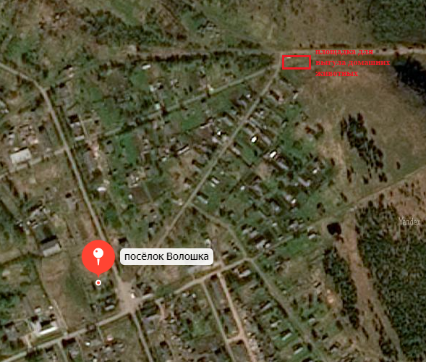

Приложение № 2

постановлением администрации

муниципального образования «Волошское»

от 24.07.2024 года № 16

**СХЕМА**

**расположения площадки для выгула животных**

**по адресу: пос. Волошка, территория гаража лесопункта Волошский**

Краткое описание: без покрытия (грунт), площадь 600 кв.м., географические координаты: 61.31392° С, 40.06184° В

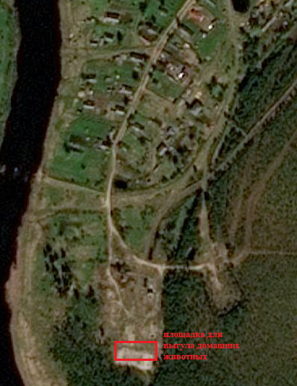

Приложение № 3

постановлением администрации

муниципального образования «Волошское»

от 24.07.2024 года № 16

**СХЕМА**

**расположения площадки для выгула животных**

**по адресу: пос. Вандыш, территория бывшей Вандышской школы**

Краткое описание: без покрытия (грунт), площадь 400 кв.м., географические координаты: 61.33325° С, 40.26713° В

